Приложение
к решению Думы
города Мегиона
от «_25_» _03__ 2022 №_180_

Изменения
в решение Думы города от 21.06.2019 №365 «О Правилах землепользования и застройки городского округа город Мегион» (с изменениями)

1.Внести изменения в Порядок применения Правил землепользования и застройки городского округа город Мегион и внесения изменений в них:
В разделе 1 главы IV Порядка:
1) в подпункте 1 пункта 3:
а) в абзаце третьем слова «жилыми домами блокированной застройки и» исключить;
б) в абзаце четвертом слова «малоэтажными жилыми» исключить.

2.Внести изменения в градостроительные регламенты:
1) в наименовании территориальной зоны ЖЗ 102 слова «жилыми домами блокированной застройки и» исключить;
2) в наименовании территориальной зоны ЖЗ 103 слова «малоэтажными жилыми» исключить.

3.Внести изменения в карту градостроительного зонирования:
1) часть территориальной зоны, предназначенной для ведения садоводства и огородничества (СХЗ 703) изменить на территориальную зону транспортной инфраструктуры (ТЗ 505), с применением установленных градостроительных регламентов для данных зон, с целью установления зоны транспортной инфраструктуры (ТЗ 505) на существующей автомобильной дороге на участке в районе ТСН «Черёмушки» в городе Мегионе
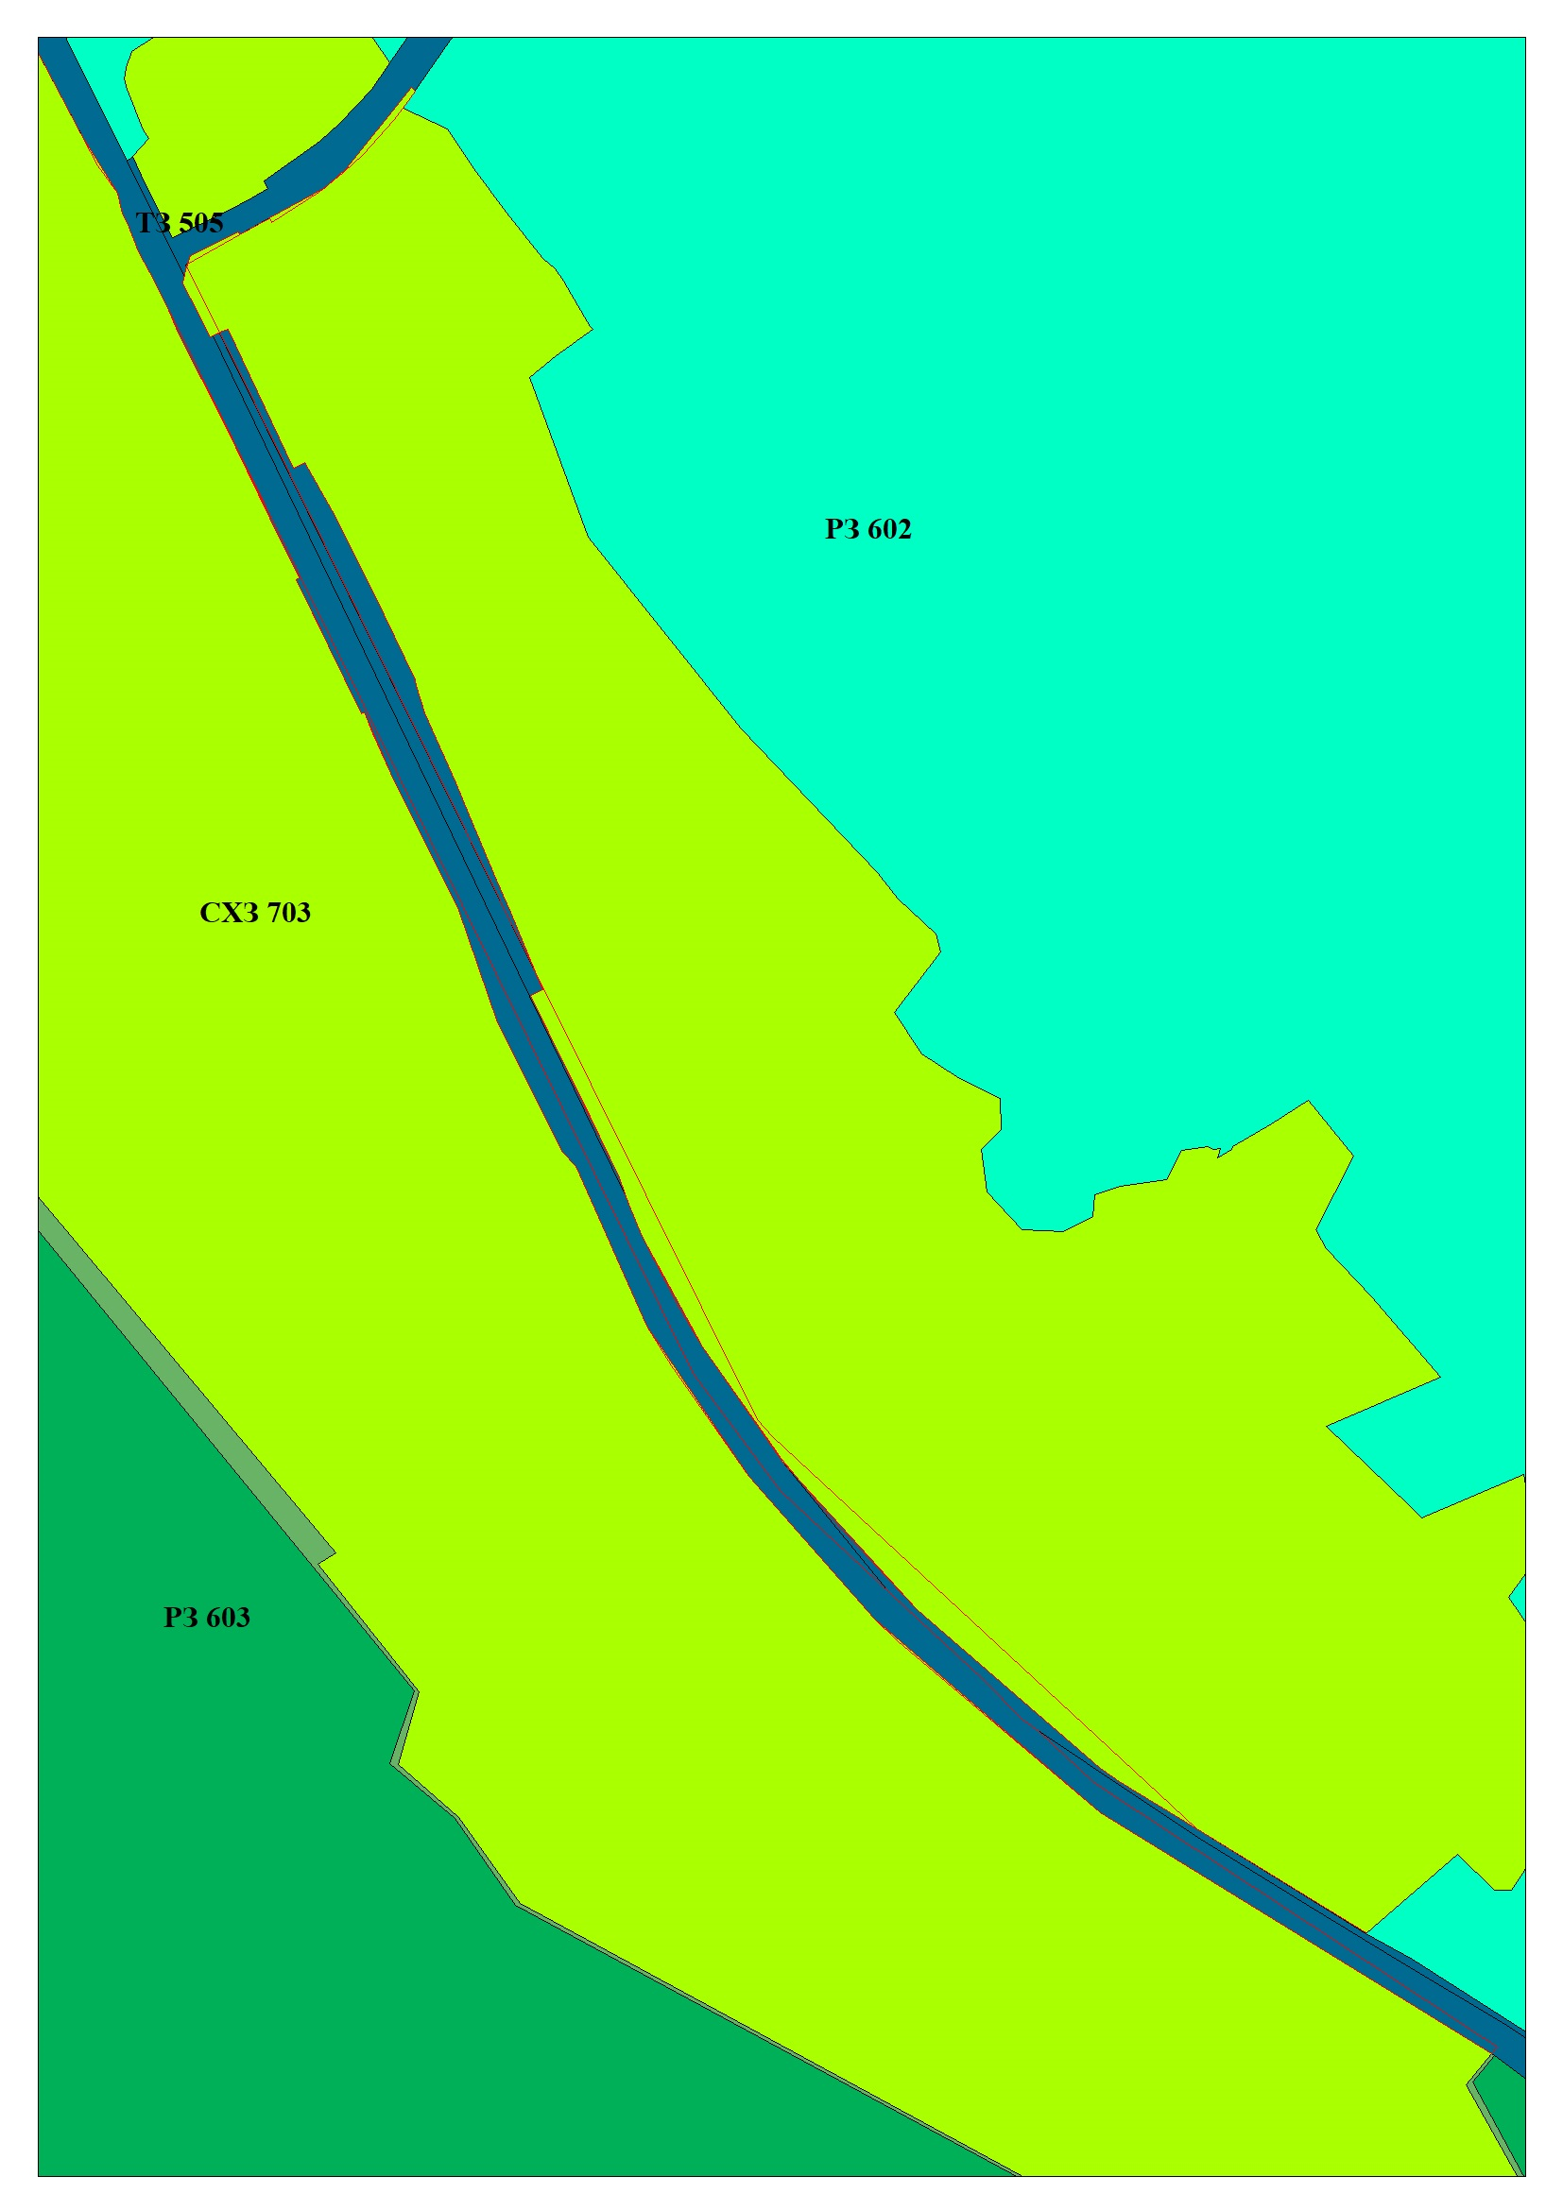

2) часть территориальной зоны транспортной инфраструктуры (ТЗ 505) и территориальной зоны озелененных территорий специального назначения
(СНЗ 803) изменить на территориальную зону, предназначенную для ведения садоводства и огородничества (СХЗ 703), с применением установленных градостроительных регламентов для данных зон, с целью увеличения границ земельных участков для ведения садоводства и огородничества применительно к территории в районе ТСН «Черёмушки» в городе Мегионе
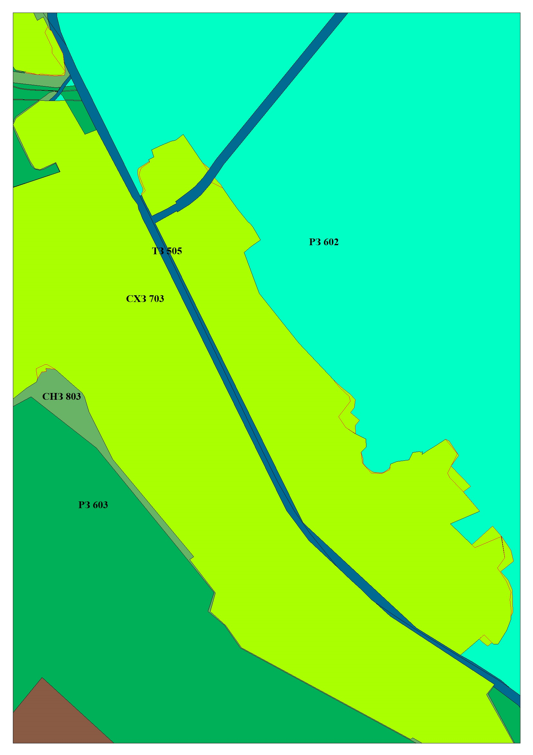

3) часть территориальной зоны застройки многоэтажными многоквартирными домами (ЖЗ 101), изменить на территориальную зону специализированной общественной застройки (ОДЗ 204), с применением установленных градостроительных регламентов для данных зон, с целью установления зон в соответствии с существующей, огражденной территорией детского сада «Югорка», расположенного в 19 микрорайоне города Мегиона и изменения границ земельных участков
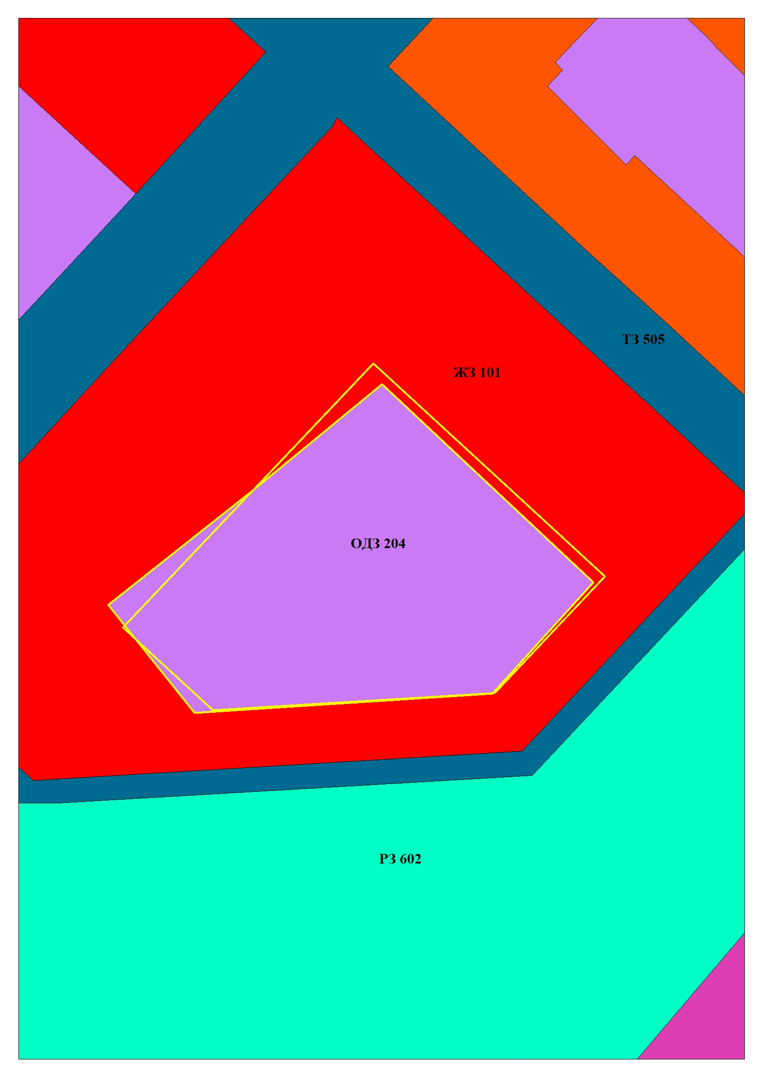

4) часть территориальной зоны делового, общественного и коммерческого назначения (ОДЗ 201), изменить на территориальную зону озелененных территорий общего пользования (РЗ 602), с применением установленных градостроительных регламентов для данных зон, c целью реализации проекта благоустройства «Парк на берегу р. Мега (Мега.Парк») в г. Мегионе» и формирования земельного участка в районе вышки спасательной службы на берегу реки Мега в городе Мегионе
